**Тақырыбы: Өз тілімді сүйемін**

**Білім саласы: Қатынас**

**Білім бөлімі: Қазақ тілі**

**Мақсаты:** Балаларды туған халқының тілін қастерлейтін саналы да парасатты азамат етіп тәрбиелеу,өз тілін,дінін,салт-дәстүрін сүйуге тәрбиелеу.Сөздік қорларын молайту.Балаларға Қазақстан мемлекеті жайында,қазақ тілі жайында,салт-дәстүрлердің ұрпақ тәрбиесіндегі мәдениеті туралы түсінік беру.

**Көрнекілік:** Шаңырақ,бесік,сандық,қазақы оюлар,кілем,көрпеше тақырыпқа сай безендіру.

**Балалармен шаттық шеңберіне тұрамыз:**

Тәрбиелі баламыз

Ақылдымыз,данамыз

Қайырлы таң болсын деп

Амандасып аламыз

Баршаңызды құрметтеп

Басымызды иеміз

Балалар әр халықтың өз ұлты,өз тілі,өз салт-дәстүрі бар.Тіл ұлттың белгісі,халықтың мұрасы,тіл халықтың қазынасы.

Балалар біз қай мемлекетте тұрамыз?

Балалар біздің ұлтымыз кім?

Біз қай тілде сөйлесеміз?

Біздің ел басымыз кім?

Қазақстан Республикасының рәміздері нешеу?

Қане кім маған атап береді?

Елтаңба,көк ту,ән ұран

Ендеше біз қазір еліміздің ән ұранын айтайық.

Балалар біздің ұлтымыз қазақ,өзіміз қазақ тілінде сөйлегендіктен біздің ана тіліміз қазақ тілі.Сондықтан біздің мемлекеттің тіліміз қазақ тілі.

Ал ендеше балалар біз бүгін ата-әжеміздің ауылына қонаққа барамыз.Ортада дөңгелек үстел.Үстінде түрлі ұлттық тағамдар.Әже мен ата әңгімелесіп көрпенің үстінде отырады.

**Мұғалім:** Әже-ата балаларды сіздерге әдейі алып келдім,сіздерді қатты сағынып қалыпты.

**Әже:** Бізде сағынып отыр едік.Келгендерің қандай жақсы болды.Өздерің тіпті өсіп кетіпсіңдер ғой.

**Мұғалім:** Әже-ата біздің бойымыз ғана өскен жоқ,ойымыз да өсті.Құр қол келген жоқпыз өнерімізді де ала келдік.

**Ата:** Айналайын құлындарым көрсете қойыңдар өнерлеріңді,балабақшаға барады деп естіп едім,сол жақтан үййренгендерің шығар.

**Мұғалім:** Ендеше біздің балаларымздың тақпақтарын,ән-жырларын,билерін,көріністерін тамашалап отырыңыздар.Қане балалар біз әжеміз бен атамызға қандай өнерлерімізді көрсете аламыз,тақпақтарымызды айтайық.

**Аяулым:**

Туған тілім бүлкілдеген жүрегім

Жүрек тілі сөйленбесе жүдедім

Ана тілі анам сынды мейірбан

Жанға рахат толғанамын,күлемін

**Нұрмахан:**

Туған тілде сыры терең жаным бар

Туған тілде әнім менен сәнім бар

Туған тілім тіл болудан қалса егер

Жүрегімді суырып ақ алыңдар

**Айнұр:**

Ана тілім өзгелерден бөлексің

Бала жүрек саған арнап жыр төксін

Қай асылға теңесем де жарасар

Ана тілім баға жетпес өнерсің

**Рамазан:**

Ана тілім болашақ келешегім

Сен арқылы биікпін,еңселемін

Өлең айтып,ой толғап өз тілімде

Шыңға қадам басамын,мен өсемін

**Тәңіржан:**

Ана тілім ақылшым

Асыратын қиядан

Сарқылмайтын асылым

Баулитұғын ұядан

Малтып жүріп тереңін

Маржандарын теремін.

**Ата:** Өркендерің өссін.Өздерің тіпті таза сөйлейтін болыпсыңдар ғой.Өз ана тілдеріңде таза сөйлегендеріңді естіп,көңілім көтеріліп отыр.

**Мұғалім:** Ал ендеше қыздарымыздың орындауында халық биі: «Қамажай».

**Әже:** Ал құлындарым,әнді де биді де билеп бердіңдер.Ал енді қазақтың салт-дәстүрінде хабарларың бар ма? Қазір мен немеремді бесікке салып бесік жырын айтып ұйықтатайын.Менімен бірге әлдиді айтасыңдарма?

**Мұғалім:** Қане балалар барлығымыз әжемен бірге бесік жырын айтайық.

Әлди,әлди ақ бөпем

Ақ бесікке жат бөпем

Жылама бөпем,жылама

Жілік шағып берейін

Байқұтанның құйрығын

Жіпке тағып берейін

Әлди,әлди аппағым

Қойдың жүні қалпағың

Жұртқа жаман болсада

Өзім сүйген аппағым

Әлди,әлди ақ бөпем

**Әже:** Жарайсыңдар,балаларым сендердің айтқан өлеңдерін маған ұнады.Билерің,ән жырларың да ұнады .Өнерлі,ақылды балалар екенсіңдер.Ендеше мен сендерге тіл туралы мақал-мәтелдер айтайын.Естеріңде сақтап жүріңдер.

Тіл-қылыштан өткір;

Тіл-тікенді де алады;

Тіл-тас жарады;

Тас жармаса бас жарады;

Туған тілім-тіршілігімнің айғағы;

Өнер алды-қызыл тіл;

Тіліңмен жүгірме,біліммен жүгір.

Естеріңе сақтап жүрерсіңдер деп ойлаймын.

**Мұғалім:** Рахмет әже біз есімізде сақтаймыз.

**Ата:** Сендер биші,әнші екенсіңдер.Мен риза болып отырмын.Ал енді сендердің күштеріңді сынағым келіп отыр.Қазақтың арқан тарту деген ұлттық ойыны бар,соны ойнайық.

**Ойын:** Арқан тарту.

**Ата:** Бәрекелді,күштеріңде бар екен,үлкен азамат болып өсіңдер.Балалардың тақпақтары:

**Балерке:**

Ана тілім тірегім

Ана тілім жүрегім

Қасиеті елімнің

Тек өзім деп білемін.

**Аңсар:**

Ана тілің біліп қой

Еркіндігің,теңдігің

Ана тілің біліп қой

Мақтанышың,елдігің

**Нұрсая:**

Ана тілі,ар тілім

Жапандағы жарқыным

Жүрегімде сақтаған

Ән жыр болып халқымның

**Талшын:**

Ана тілім елдігім

Ана тілім ерлігім

Ана тілі болмаса

Бүтінделмес кемдігім

**Бақберген:**

Отан деген ата мекен

Отан деген туған жер

Отан ана Отан үлкен

Қазақстан туған ел

**Сезім:**

Толтырған гүлге даланы

Жайнатқан ауыл,қалан

Ардақты ата мекенім

Отаным Қазақстаным

**Гүлсезім:**

Ана тілім арым бол

Ұятың боп тұр бетте

Өзге тілдің бәрін біл

Өз тіліңді құрметте

**Сезім:**

Ана тілім бал тілім

Шабыттандым шалқыдым

Жүрек тербер ән тыңдап

Сөздеріңе балқыдым

**Маржан:**

Алтын бесік мекенім

Ардақтап сені өтемін

Өзіңмен өсіп гүлдеймін

Арманыма жетемін

**Әли:**

Ана тілім ырысым

Ана тілім қылышым

Ана тілсіз тарылар

Кең дүниеде тынысым

**Мұғалім:** Ал ендеше балаларымыздың **«Жиренше мен Алдар көсе»** ертегісінің қойылымын тамашалаңыздар.

**«Жиренше мен Алдар көсе»** ертегісі

**Автор:** Нұргүл апай

**Хан:** Рамазан

**Би:** Аяулым

**Алдар:** Нұрмахан

**Жиренше:** Тәңіржан

**Шал:** Әли

**Мұғалім:** Балалар ертегі ұнады ма? Кім айлакер де ақылды екен? Иә осылайша ақылды да айлакер Алдар өзінің де достарыныңда ханның қаһарынан құтқарып қалды.

**Мұғалім:** Балаларымыздың орындауында қазақтың қалых биі **«Қара жорға»**

**Мұғалім:** Ата балаларыңыз өнерлі.Өзіңіздің балаларға көрсететін қандай өнеріңіз бар соны тамашаласақ.

**Ата:** Мен балаларға жұмбақ жасырғым келіп отыр.Шешімін тауып көрсін.Ой бәрекелді,ақылды да дана балдар екен.Ал қазір менің немерем сендерге күй орындап береді:

**Күй: «Көңіл толқыны»**

**Мұғалім:** Ал қазір балаларымыздың әнін тыңдаңыздар.

**Ән: «Ананың тілі-аяулы үні»**

Өмірге келдім,анамды көрдім

Деді ол жаным,арайлы таңым

Самал боп желпіп,жырымен елтіп

Үйретіп тынбай,бал тілін әнін

Ананың тілі айбыным менің

Анамның тілі,ай күнім менің

Сүйемін байтақ,елімді туған

Сүйемін мәңгі,елімді думан

**«Үш бақытым» М.Мақатаев**

Ең бірінші бақытым халқым менің

Соған берем ойымның алтын кенін

Ол бар болса мен бармын,қор болмаймын

Қымбатырақ алтыннан нарқым менің

Ал екінші бақытым тілім менің

Тас жүректі тіліммен тілім дедім

Кейде кейде дүниеден түңілсем де

Қасиетті тілімнен түңілмедім

Бақытым бар үшінші Отан деген

Құдай деген кім десе Отан дерем

Оты сөнген жалғанда жан барсыңба?

Ойланбаяқ кел дағы от ал дер ем.

**Мұғалім:** Біздің үш бақытымыз бар екен.

**Ата:** Келіп қуантқандарыңа мың да бір рахмет.Көңілімізді көтеріп,өнерлеріңді көрсеттіңдер.Өнерлерің өрге жүзе берсін.Бақытты болыңдар.

**Мұғалім:** Ал әже сізге көп рахмет.Міне біздің балаларымызға халқымыздың дәстүрлерінің бірі «Бесік жырымен» таныстырдыңыз.Немерелеріңіздің бауы берік болып,үлкен азамат болсын.Сіздердің ғана балаңыз болмай,халықтың баласы болсын.Ата-әже балаларыңыз сіздерді көріп мәз болды.Сіздерде қуанып қалдыңыздар.Біздің қайтатын мезгіліміз жақындап қалды.Ата өзіңіз ьалаларға батаңызды беріп,шығарып салсаңыз деген тілек бар.

**Ата:** Ал балаларым алақандарыңды жайыңдар батамды берейін.

Оқуда алғыр бол

Қатарыңның алды бол

Қыдыр ата жолдасың болсын

Еліміздің арқа сүйер азаматы бол

Бастарыңызға амандық

Отбасыларыңызға ырыс құт

Халқымызға тыныштық берсін.

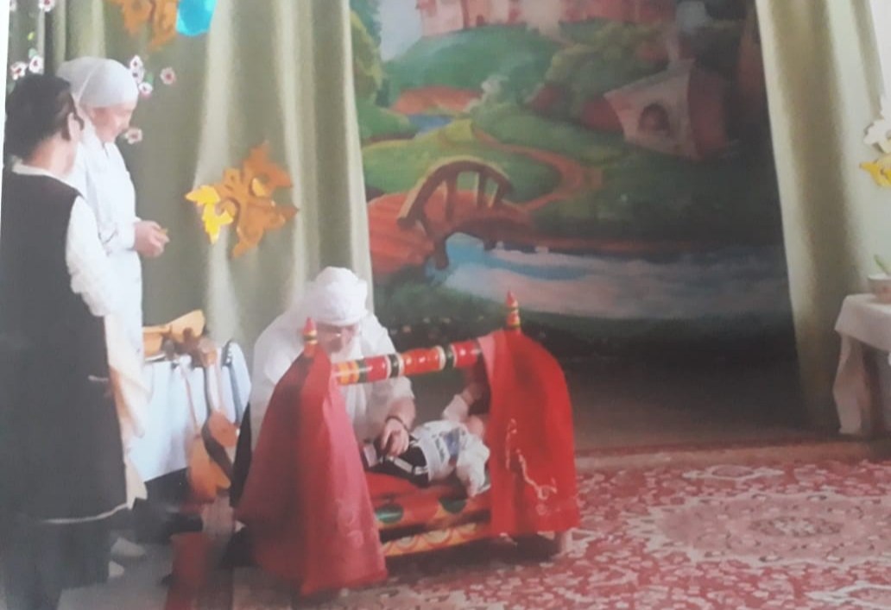 АУМИН!